ДОГОВОР №____
на оказание услуг по страхованию гражданской ответственности владельца опасного объекта за причинение вреда в результате аварии на опасном производственном объекте

г. Красноярск «___» __________ 20__ г.

Федеральное государственное бюджетное учреждение «Федеральный центр сердечно-сосудистой хирургии» Министерства здравоохранения Российской Федерации (г. Красноярск), именуемое в дальнейшем «Страхователь», в лице главного врача Саковича Валерия Анатольевича, действующего на основании Устава, с одной стороны, и
ПОЛНОЕ НАИМЕНОВАНИЕ КОНТРАГЕНТА, именуемое в дальнейшем «Страховщик», в лице наименование должности уполномоченного лица и его ФИО, действующего на основании название документа, подтверждающего правомочия субъекта на совершение от имени юридического лица (для индивидуальных предпринимателей – свидетельство о государственной регистрации в качестве индивидуального предпринимателя: номер, дата, выдавший орган) с другой стороны, в дальнейшем при совместном упоминании именуемые Стороны, а каждый по отдельности – Сторона, на основании пункта 4 части 1 статьи 93 Федерального закона от 05.04.2013 №44-ФЗ «О контрактной системе в сфере закупок товаров, работ, услуг для обеспечения государственных и муниципальных нужд» заключили настоящий договор на оказание услуг по добровольному страхованию имущества (далее – контракт) о нижеследующем:

1. Общие положения
1.1. Договор обязательного страхования гражданской ответственности владельца опасного объекта за причинение вреда в результате аварии на опасном объекте заключается в соответствии с Федеральным законом «Об обязательном страховании гражданской ответственности владельца опасного объекта за причинение вреда в результате аварии на опасном объекте» от 27.07.2010г. №225-ФЗ (далее – Федеральный закон) и Правилами обязательного страхования гражданской ответственности владельца опасного объекта за причинение вреда в результате аварии на опасном объекте по письменному Заявлению Страхователя и подтверждается выдачей страхового полиса обязательного страхования (далее по тексту также – договор обязательного страхования) на каждый опасный объект.
1.2. Определения, используемые в настоящем договоре, имеют значение и подлежат толкованию таким образом, каким они изложены в Федеральном законе и Правилах обязательного страхования гражданской ответственности владельца опасного объекта за причинение вреда в результате аварии на опасном объекте (Положение Центрального Банка РФ от 28.12.2016г. № 574-П), далее по тексту – Правила страхования.
1.3. В соответствии с настоящим договором, Федеральным законом и Правилами страхования, Страховщик обязуется за обусловленную Указанием Банка России от 28 мая 2025 года № 7067-У плату (страховую премию) возместить потерпевшему (им) вред жизни, здоровью или имуществу в результате наступления предусмотренного в Федеральным законом события (страхового случая). Код ОКПД2: 65.12.90.000 Услуги по страхованию, кроме страхования жизни, прочие.
1.4. Перечень опасных объектов, гражданская ответственность Страхователя за причинение вреда в результате аварии на которых подлежит страхованию по настоящему договору, указывается Страхователем в Приложении № 1 к Договору.
1.5. Страховщик оказывает услуги на основании собственной действующей лицензии на осуществление страхования по виду деятельности «Обязательное страхование гражданской ответственности владельца опасного объекта за причинение вреда в результате аварии на опасном объекте» от «___» __________ 20__ г. № ____.
1.6. Страховщик является членом в профессиональном объединении страховщиков, действующем на основании Федерального закона от 27.07.2010 № 225-ФЗ «Об обязательном страховании гражданской ответственности владельца опасного объекта за причинение вреда в результате аварии на опасном объекте» и имеет свидетельство о членстве от «___» __________ 20___ г. № ____.
1.7. Идентификационный код закупки: 261246622853324660100100010000000244.
1.8. Страховщик при заключении настоящего договора заверяет Страхователя, что соответствует единым требованиям к участникам закупки, предусмотренным частью 1 и частью 1.1 статьи 31 Федерального закона от 05 апреля 2013 г. №44-ФЗ «О контрактной системе в сфере закупок товаров, работ, услуг для обеспечения государственных и муниципальных нужд». Заверение дано Страховщиком в порядке статьи 431.2 Гражданского кодекса Российской Федерации.

2. Объект обязательного страхования, страховой случай
2.1. Объектом обязательного страхования являются имущественные интересы владельца опасного объекта, связанные с его обязанностью возместить вред, причиненный потерпевшим.
2.2. Страховым случаем является наступление гражданской ответственности страхователя по обязательствам, возникающим вследствие причинения вреда потерпевшим в период действия договора обязательного страхования, которое влечет за собой обязанность страховщика произвести страховую выплату потерпевшим.

3. Страховая сумма, страховая премия и порядок ее уплаты
3.1. Страховая сумма по договору обязательного страхования по каждому опасному объекту, в пределах которой Страховщик обязуется при наступлении страхового случая возместить потерпевшим причиненный вред, составляет в соответствии с Федеральным Законом:
3.1.1. для опасных объектов, в отношении которых законодательством о промышленной безопасности опасных производственных объектов или законодательством о безопасности гидротехнических сооружений предусматривается обязательная разработка декларации промышленной безопасности или декларации безопасности гидротехнического сооружения:
9 млрд. 750 млн. рублей - если максимально возможное количество потерпевших, жизни или здоровью которых может быть причинен вред в результате аварии на опасном объекте, превышает 3000 человек;
1 млрд. 500 млн. рублей - если максимально возможное количество потерпевших, жизни или здоровью которых может быть причинен вред в результате аварии на опасном объекте, составляет более 1500 человек, но не превышает 3000 человек;
750 млн. рублей - если максимально возможное количество потерпевших, жизни или здоровью которых может быть причинен вред в результате аварии на опасном объекте, составляет более 300 человек, но не превышает 1500 человек;
150 млн. рублей - если максимально возможное количество потерпевших, жизни или здоровью которых может быть причинен вред в результате аварии на опасном объекте, составляет более 150 человек, но не превышает 300 человек;
75 млн. рублей - если максимально возможное количество потерпевших, жизни или здоровью которых может быть причинен вред в результате аварии на опасном объекте, составляет более 75 человек, но не превышает 150 человек;
37 млн. 500 тыс. рублей - если максимально возможное количество потерпевших, жизни или здоровью которых может быть причинен вред в результате аварии на опасном объекте, составляет более 10 человек, но не превышает 75 человек;
15 млн. рублей - для иных опасных объектов, в отношении которых предусматривается обязательная разработка декларации промышленной безопасности или декларации безопасности гидротехнического сооружения;
3.1.2. для опасных объектов, в отношении которых законодательством о промышленной безопасности опасных производственных объектов или законодательством о безопасности гидротехнических сооружений не предусматривается обязательная разработка декларации промышленной безопасности или декларации безопасности гидротехнического сооружения:
250 млн. рублей - для шахт угольной промышленности, если максимально возможное количество потерпевших, жизни или здоровью которых может быть причинен вред в результате аварии на такой шахте, составляет более 50 человек;
75 млн. рублей - для опасных производственных объектов химической, нефтехимической, нефтеперерабатывающей промышленности и спецхимии, а также для шахт угольной промышленности, если максимально возможное количество потерпевших, жизни или здоровью которых может быть причинен вред в результате аварии на такой шахте, не превышает 50 человек;
37 млн. 500 тыс. рублей - для сетей газопотребления и сетей газораспределения, в том числе межпоселковых;
20 млн. рублей - для иных опасных объектов.
3.1.3 Для шахт угольной промышленности, в отношении которых законодательством о промышленной безопасности опасных производственных объектов предусматривается разработка декларации промышленной безопасности, размер страховой суммы не может быть менее 75 млн. рублей.
Страховая выплата по каждому страховому случаю не может превышать величину установленной страховой суммы.
3.2. Страховая премия определяется в соответствии со страховыми тарифами, установленными Центральным банком РФ.
Размер страховой премии определяется Страховщиком в соответствии со следующей формулой:
СП= (СС х Т)/100.
где,
СП- страховая премия.
СС - страховая сумма.
Т - страховой тариф, определяемый Страховщиком в соответствии со следующей формулой: Т = ТБ x КБМ x КУБ,
где:
Т - страховой тариф;
ТБ - базовая ставка страхового тарифа, % от страховой суммы;
КБМ - коэффициент к базовым ставкам страховых тарифов, отражающий отсутствие или наличие страховых случаев (устанавливается равным единице);
КУБ - дополнительный понижающий коэффициент, устанавливаемый исходя из уровня безопасности опасного объекта.
При расчете страховой премии Страховщик применяет дополнительный понижающий коэффициент, устанавливаемый им исходя из уровня безопасности опасного объекта, в том числе с учетом соблюдения требований технической и пожарной безопасности при эксплуатации опасного объекта, готовности к предупреждению, локализации и ликвидации чрезвычайной ситуации, возникшей в результате аварии на опасном объекте согласно части 9 статьи 7 Федерального закона № 225-ФЗ от 27 июля 2010 г. «Об обязательном страховании гражданской ответственности владельца опасного объекта за причинение вреда в результате аварии на опасном объекте». При этом значение указанного коэффициента не может быть более 1,0 и менее 0,6.
3.3. Совокупная премия по настоящему Договору устанавливается путем суммирования премий по договорам обязательного страхования (страховым полисам обязательного страхования) в отношении каждого опасного объекта, и может корректироваться в зависимости от изменений, внесенных Сторонами настоящего Договора в «Перечень опасных объектов» (Приложение № 1), а также в зависимости от сведений и документов, предоставляемых Страхователем при заключении договора обязательного страхования в отношении каждого опасного объекта, согласно Правилам страхования.
3.4. Страховая премия по договорам обязательного страхования в отношении каждого опасного объекта подлежит уплате единовременным платежом.
3.5. Общая страховая премия, подлежащая уплате Страхователем Страховщику по Договору, составляет _________ (___________) рублей. Размер страховой премии определяется на весь срок исполнения Договора и не подлежит изменению в течение срока действия Договора.
3.6. Страховая премия уплачивается Страхователем Страховщику единовременно на расчетный счет Страховщика указанный в Договоре в течение 10 (десяти) рабочих дней со дня подписания Договора. Моментом исполнения денежного обязательства является момент поступления денежных средств на корреспондентский счет банка, обслуживающего Страховщика.
3.7. В случае просрочки уплаты очередного страхового взноса более чем на 30 дней страховщик вправе требовать расторжения договора обязательного страхования путем направления в адрес Страхователя письменного требования.

4. Срок действия, порядок заключения и изменения договора
4.1. После поступления страховой премии Страховщик обязуется выдать Страхователю страховой полис обязательного страхования на каждый опасный объект. Действие договора обязательного страхования распространяется на все страховые случаи, наступившие в срок страхования, указанного в строке Полиса «Срок действия договора обязательного страхования».
Страховые полисы обязательного страхования на каждый опасный объект, выдаются Страхователю (по заявлению, по форме, утвержденной Положением Банка России от 28.12.2016 №574-П "О правилах обязательного страхования гражданской ответственности владельца опасного объекта за причинение вреда в результате аварии на опасном объекте". Страховые полисы выдаются не позднее 1 (одного) рабочего дня, следующего за днем перечисления Страхователем на расчетный счет Страховщика страховой премии.
4.2. Договор заключен в форме электронного документа, подписанного усиленными электронными подписями Сторон с использованием единого агрегатора торговли. Стороны признают, что датой заключения Договора считается дата подписания последней Стороной электронного документа усиленной квалифицированной подписью уполномоченного представителя Стороны. Настоящий Договор действует до «31» декабря 2027 г.
4.3. Срок обязательного страхования по каждому опасному объекту страхования равен одному году с даты начала периода страхования, а именно с 01.01.2027 по 31.12.2027 либо с даты выдачи страхового полиса в случае, если срок действия предыдущего полиса страхования истек.
4.4. Для заключения договора обязательного страхования Страхователь (представитель Страхователя) представляет Страховщику следующие документы по каждому опасному объекту:
а) заявление об обязательном страховании по форме согласно приложению 2, 3 или 4 к Правилам страхования в зависимости от вида опасного объекта с приложениями к нему в соответствии с установленным профессиональным объединением страховщиков порядком определения вреда, который может быть причинен в результате аварии на опасном объекте, максимально возможного количества потерпевших и уровня безопасности опасного объекта (далее - порядок определения вреда), которые предоставляются страхователю страховщиком при его обращении для заключения договора обязательного страхования;
б) копию свидетельства о регистрации опасного производственного объекта в государственном реестре опасных производственных объектов или копию выписки из Российского регистра гидротехнических сооружений в соответствии с законодательством Российской Федерации о безопасности гидротехнических сооружений;
в) копии документов, подтверждающих право собственности и (или) владения опасным объектом;
г) копию карты учета опасного производственного объекта в государственном реестре опасных производственных объектов и копию документа, содержащего сведения, характеризующие опасный производственный объект, подготовленного для регистрации опасных производственных объектов в государственном реестре опасных производственных объектов в соответствии с законодательством Российской Федерации о промышленной безопасности;
д) сведения о количестве и характере наступивших страховых случаев, об осуществленных и о предстоящих страховых выплатах, рассматриваемых и неурегулированных требованиях потерпевших о страховых выплатах в период действия указанного договора - при заключении договора обязательного страхования на новый срок с другим страховщиком по форме согласно приложению 5 к Правилам страхования.
4.5. В период действия договора обязательного страхования Страхователь обязан незамедлительно сообщить Страховщику о ставших ему известными значительных изменениях в обстоятельствах, сообщенных Страховщику при заключении договора обязательного страхования (в том числе при увеличении вреда, который может быть причинен в результате аварии на опасном объекте, и максимально возможного количества потерпевших), если эти изменения могут существенно повлиять на увеличение страхового риска.
Значительными во всяком случае являются изменения в сведениях, указанных Страхователем при заключении договора обязательного страхования в заявлении об обязательном страховании и договоре обязательного страхования, влекущие изменение существенных условий договора обязательного страхования и размера страховой премии.
4.6. На основании части 5 статьи 78.1 Бюджетного кодекса Российской Федерации в случае уменьшения в соответствии с Бюджетным кодексом Российской Федерации получателю бюджетных средств, предоставляющему субсидии Страхователю, ранее доведенных в установленном порядке лимитов бюджетных обязательств на предоставление субсидии, Стороны вправе заключить соглашение об изменении размера и (или) сроков оплаты и (или) объема услуг по страхованию, подлежащих оплате за счет соответствующей субсидий. В случае признания в соответствии с Бюджетным кодексом Российской Федерации утратившими силу положений закона (решения) о бюджете на текущий финансовый год и плановый период в части, относящейся к плановому периоду, Страхователь по согласованию со Страховщиком вправе не принимать решение о расторжении договора, подлежащего оплате в плановом периоде, при условии заключения дополнительного соглашения, определяющего условия исполнения договора в плановом периоде.

5. Досрочное прекращение действия договора обязательного страхования
5.1. Основаниями к досрочному прекращению договора обязательного страхования гражданской ответственности владельца опасного объекта за причинение вреда в результате аварии на опасном объекте являются основания, предусмотренные п. 1.20 и 1.21 Правил страхования.
5.2. В соответствии с п. 1.20. Правил страхования, действие договора обязательного страхования досрочно прекращается в следующих случаях:
а) ликвидации страхователя - юридического лица или смерти страхователя - индивидуального предпринимателя, за исключением случаев, предусмотренных законодательством Российской Федерации;
б) смены владельца опасного объекта в период действия договора обязательного страхования, если новый владелец опасного объекта не уведомил страховщика в течение 30 (тридцати) календарных дней со дня вступления во владение опасным объектом в письменной форме (договор обязательного страхования прекращается с 24 часов 00 минут местного времени последнего дня указанного тридцатидневного срока);
в) прекращения возможности наступления страхового случая и существования страхового риска по обстоятельствам иным, чем страховой случай (в том числе прекращение соответствия опасного объекта требованиям к опасным объектам, владельцы которых обязаны осуществлять обязательное страхование);
в иных случаях, предусмотренных законодательством Российской Федерации
5.3. Договор обязательного страхования может быть прекращен (расторгнут) на основе письменного уведомления:
а) по требованию страхователя;
б) по требованию страховщика в случае просрочки уплаты страховой премии (очередного страхового взноса) более чем на 30 (тридцать) календарных дней;
в) по соглашению сторон.
5.4. Датой прекращения (расторжения) договора обязательного страхования по требованию страхователя или страховщика считается дата получения другой стороной уведомления, направленного стороной инициатором прекращения действия договора обязательного страхования.
5.5. При прекращении (расторжении) договора обязательного страхования:
а) по обстоятельствам, указанным в абзаце третьем пункта 1.20 Правил страхования, а также при расторжении договора обязательного страхования по требованию страхователя в случае прекращения соответствия опасного объекта требованиям Федерального закона к опасным объектам, владельцы которых обязаны осуществлять обязательное страхование, страхователь имеет право потребовать возврата части уплаченной им страховой премии пропорционально не истекшему сроку страхования за вычетом осуществленных страховщиком расходов на осуществление обязательного страхования и отчислений в резерв для финансирования компенсационных выплат в соответствии со структурой страховых тарифов, установленной Банком России в соответствии с частью 3 статьи 7 Федерального закона;
б) по обстоятельствам, указанным в абзаце четвертом пункта 1.20 и абзаце четвертом пункта 1.21 Правил страхования, страховщик имеет право на часть страховой премии пропорционально времени, в течение которого действовал договор обязательного страхования;
в) по обстоятельствам, указанным в абзаце втором пункта 1.20, в абзацах втором и третьем пункта 1.21 Правил страхования, страховая премия по договору обязательного страхования страхователю не возвращается.

6. Определение размера страховой выплаты.
6.1. Размер и порядок страховой выплаты изложены в Главе 3 Положения Банка России от 28.12.2016 №574-П «О правилах обязательного страхования гражданской ответственности владельца опасного объекта за причинение вреда в результате аварии на опасном объекте».

7. Действия страхователя и страховщика при наступлении события, имеющего признаки страхового случая.
7.1. Страхователь и Страховщик обязаны выполнить действия, предусмотренные Главой 2 Правил страхования, в частности, и в том числе следующие:
7.1.1. Страхователь обязан:
7.1.1.1. В течение 24 часов с момента аварии на опасном объекте сообщить об этом страховщику в письменной форме (по факсу, по электронной почте или непосредственно вручить сообщение страховщику).
7.1.1.2.В течение пяти рабочих дней со дня получения акта о причинах и об обстоятельствах аварии на опасном объекте, иных документов о видах и размерах причиненного вреда направить страховщику копии указанных документов.
7.1.2. Страховщик обязан:
7.1.2.1.Сделать отметку о получении в письменном сообщении страхователя о страховом случае.
7.1.2.2.Зарегестрировать полученное сообщение от страхователя о страховом случае.

8. Порядок разрешения споров
8.1. Споры, вытекающие из договора обязательного страхования, разрешаются в соответствии с законодательством Российской Федерации.

9. Приложения
9.1. К настоящему договору прилагаются и являются его неотъемлемой частью следующие документы:
Приложение № 1 - Перечень опасных объектов.
Приложение № 2 – Сведения о технической безопасности опасного объекта.
Приложение №3 - Документ о регистрации опасного объекта, карта учета, лицензия, документы, подтверждающие право владения опасными объектами.
Приложение №4 - АКТ N б/н приемки товаров, работ, услуг.

Адреса, реквизиты и подписи сторон:

СТРАХОВАТЕЛЬ  Федеральное государственное бюджетное учреждение «Федеральный центр сердечно-сосудистой хирургии» Министерства здравоохранения Российской Федерации (г. Красноярск)  660020, Красноярский край, г. Красноярск, ул. Караульная, д. 45.  Тел. 8 (391) 222-24-80  ОГРН 1102468014824  ИНН 2466228533, КПП 246601001  Банковские реквизиты:  УФК по Новосибирской области (ФГБУ “ФЦССХ“ Минздрава России (г. Красноярск))  л/с 20196У07200, л/с 21196У07200, л/с 22196У07200  р/с 03214643000000015107 в ОКЦ № 1 СибГУ Банка России//УФК по Новосибирской области, г. Новосибирск, БИК 015004950,  к/с 40102810445370000043  ОКТМО 04701000  Наименование банка получателя ОКЦ № 1 СибГУ Банка России//УФК по Новосибирской области, г. Новосибирск  Телефон: (391) 222-24-81 (доп. 3222), 222-24-81 (доб.3302)  Адрес электронной почты: fcssh.torgi@yandex.ru | СТРАХОВЩИК  НАИМЕНОВАНИЕ  Адрес места нахождения:  Почтовый адрес:  ОГРН  ИНН/КПП  Р/с  Банк  К/с  БИК  Тел./факс:  Адрес электронной почты

Приложение №1 к Договору на оказание услуг по страхованию гражданской ответственности владельца опасного объекта за причинение вреда в результате аварии на опасном производственном объекте от «__» ________г. №____

Перечень опасных объектов
№ п/п | Наименование ОПО/технического устройства | Площадка газификационной установки в составе:  Сосуд Criogenic Container тип 3000/18 – 2 установки | Площадка лифтового хозяйства в составе:  Лифт пассажирский, SPS 1600.100 K2ETL – 4шт.  Лифт пассажирский, SPS 1000 K2EZ – 2шт.  Лифт гидравлический пассажирский ВН 21А00 – 2шт.
1 | Регистрационный номер в государственном реестре опасных производственных объектов | А66-03737-0001  от 22.11.2010 | -
2 | Адрес местонахождения объекта | г. Красноярск, ул. Караульная, 45, сооружение № 8 | г. Красноярск, ул. Караульная, 45
3 | Период страхования  (1 год) | с 01.01.2027 по 31.12.2027 | с 01.01.2027 по 31.12.2027
4 | Страховая сумма, руб. | 20 000 000,00 | 20 000 000,00
5 | Страховые случаи, произошедшие в период действия предыдущего договора обязательного страхования из-за нарушения Страхователем норм и правил эксплуатации опасного производственного объекта | Отсутствуют | Отсутствуют
6 | Класс опасности | III | -
7 | Код вида опасного объекта | 7.6 | 15.5
8 | Тип объекта | 3.2 | 3.3
9 | Обязательная разработка декларации промышленной безопасности | Не предусмотрена  Категория – иные опасные производственные объекты | Не предусмотрена  Категория – иные опасные производственные объекты
10 | Сведения о технической безопасности опасного объекта приведены Приложении №2 к настоящему Договору
11 | Документ о регистрации опасного объекта, карта учета, лицензия, документы, подтверждающие право владения опасными объектами приведены в Приложении №3 к настоящему Договору

Приложение №2 к Договору на оказание услуг по страхованию гражданской ответственности владельца опасного объекта за причинение вреда в результате аварии на опасном производственном объекте от «__» ________г. №____

Сведения о технической безопасности опасного объекта
Для опасных объектов типа 3.3 (Лифты)

1. СВЕДЕНИЯ О ТЕХНИЧЕСКОЙ БЕЗОПАСНОСТИ ОПАСНОГО ОБЪЕКТА

1.1. | Год ввода объекта в эксплуатацию |  | 2010
1.2. | Износ производственных фондов |  | 60
1.3. | Выполнение предписаний надзорного органа, выданных по итогам последней проверки соблюдения требований технического регламента "ТР ТС 011/2011. Технический регламент Таможенного союза. Безопасность лифтов"
1.3.1. | Количество выявленных по итогам последней проверки нарушений требований технического регламента "ТР ТС 011/2011. Технический регламент Таможенного союза. Безопасность лифтов" |  | 0
1.3.2. | Количество неустраненных в срок нарушений требований технического регламента "ТР ТС 011/2011. Технический регламент Таможенного союза. Безопасность лифтов" |  | 0
1.4. | Проведение технического освидетельствования лифта
1.4.1. | Лифт проходил техническое освидетельствование менее года назад |  | ДА
1.4.2. | По итогам технического освидетельствования отсутствует необходимость в проведении мероприятий или такие мероприятия уже выполнены |  | ДА
1.5. | Соответствие требованиям технического регламента "ТР ТС 011/2011. Технический регламент Таможенного союза. Безопасность лифтов"
1.5.1. | Лифт обслуживается специализированной лифтовой организацией | ДА
1.5.2. | Наличие паспорта лифта, оформленного и ведущегося в установленном порядке | ЕСТЬ
1.5.3. | Наличие необходимых сертификатов на лифт | ЕСТЬ
1.6. | Система сбора информации о происшествиях на лифте и анализе этой информации | ЕСТЬ
1.7. | Профессиональная подготовка персонала, эксплуатирующего лифты | ЕСТЬ

I. Для опасных производственных объектов с приоритетным признаком опасности 2.1 (площадка газификационной установки)
1. СВЕДЕНИЯ О ТЕХНИЧЕСКОЙ БЕЗОПАСНОСТИ ОПАСНОГО ОБЪЕКТА

1.1. | Год ввода объекта в эксплуатацию | 2010
1.2. | Износ производственных фондов | 52
1.3. | Технические решения по обеспечению безопасности технологического процесса
1.3.1. | Технические решения, направленные на исключение разгерметизации оборудования и предупреждение аварийных выбросов опасных веществ
1.3.1.1. | Технические решения, направленные на предотвращение разгерметизации оборудования и трубопроводов | ЕСТЬ
1.3.1.2. | Технические решения по герметизации оборудования и его узлов | ЕСТЬ
1.3.2. | Технические решения, направленные на предупреждение развития аварий и локализацию выбросов опасных веществ
1.3.2.1. | Технические решения по безопасному отсечению потоков | ЕСТЬ
1.3.2.2. | Системы аварийного освобождения емкостного технологического оборудования | ЕСТЬ
1.3.2.3. | Технические решения по ограничению, локализации и дальнейшей утилизации выбросов опасных веществ | ЕСТЬ
1.3.3. | Системы автоматического регулирования, блокировок, сигнализаций и других средств обеспечения безопасности
1.3.3.1. | Системы автоматического регулирования технологического процесса | ЕСТЬ
1.3.3.2. | Системы блокировок технологического процесса | ЕСТЬ
1.3.3.3. | Системы сигнализаций технологического процесса | ЕСТЬ
1.3.3.4. | Наличие пункта и автоматизированной системы управления производственным процессом, функционирующих в условиях чрезвычайных ситуаций | ЕСТЬ
1.4. | Выполнение предписаний Ростехнадзора, выданных по итогам последней плановой проверки
1.4.1. | Количество выявленных по итогам последней плановой проверки нарушений требований промышленной безопасности (общее) | 0
1.4.2. | Количество неустраненных в срок нарушений требований промышленной безопасности | 0
1.5. | Наличие лицензий, необходимых для ведения производственной деятельности
1.5.1. | Лицензия на осуществление деятельности по эксплуатации взрывопожароопасных производственных объектов | НЕ ТРЕБУЕТСЯ
1.5.2. | Лицензия на осуществление деятельности по эксплуатации химически опасных производственных объектов | НЕ ТРЕБУЕТСЯ
1.5.3. | Лицензия на осуществление деятельности, связанной с обращением взрывчатых материалов промышленного назначения | НЕ ТРЕБУЕТСЯ
1.5.4. | Лицензия на осуществление деятельности, связанной с эксплуатацией взрывопожароопасных и химически опасных производственных объектов I, II и III классов опасности | ЕСТЬ
1.6. | Проведение диагностики/экспертизы/планового ремонта оборудования / зданий /сооружений
1.6.1. | Наличие графика проведения диагностики (испытаний, освидетельствований)/экспертизы/планового ремонта оборудования (технических устройств), сооружений (зданий) |  | ДА
1.6.2. | Процент соблюдения графика проведения диагностики (испытаний, освидетельствований)/экспертизы/планового ремонта оборудования (технических устройств), сооружений (зданий) |  | 100
1.7. | Наличие документации по промышленной безопасности
1.7.1. | Положение о производственном контроле |  | ЕСТЬ
1.7.2. | План мероприятий по локализации и ликвидации последствий аварий, согласованный и утвержденный в установленном порядке |  | ЕСТЬ
1.7.3. | Декларация промышленной безопасности |  | НЕ ТРЕБУЕТСЯ
1.8. | Сведения о системе сбора информации о произошедших инцидентах и авариях и анализе этой информации
1.8.1. | Система сбора информации о произошедших инцидентах и авариях |  | ЕСТЬ
1.8.2. | Анализ информации о произошедших инцидентах и авариях |  | ЕСТЬ
1.9. | Сведения о профессиональной подготовке персонала
1.9.1. | Система профессиональной подготовки персонала (рабочих, ИТР и специалистов) |  | ЕСТЬ
1.9.2. | Система профессионального отбора персонала |  | ЕСТЬ
1.9.3. | Порядок допуска персонала к самостоятельной работе |  | ЕСТЬ
1.9.4. | Обучение и аттестация персонала по промышленной безопасности |  | ЕСТЬ

2. СВЕДЕНИЯ О ПОЖАРНОЙ БЕЗОПАСНОСТИ ОПАСНОГО ОБЪЕКТА

2.1. | Технические решения по обеспечению пожарной безопасности
2.1.1. | Архитектурные и конструкционные решения по локализации пожара | ЕСТЬ
2.1.2. | Оборудование зданий и сооружений системами автоматической пожарной сигнализации | ЕСТЬ
2.1.3. | Объектовые запасы воды для пожаротушения | ЕСТЬ
2.1.4. | Внутренний противопожарный водопровод | ЕСТЬ
2.1.5. | Внешние водоисточники | ЕСТЬ
2.1.6. | Оборудование зданий и сооружений автоматическими установками пожаротушения | ЕСТЬ
2.1.7. | Ручные средства пожаротушения | ЕСТЬ
2.1.8. | Система организации и управления эвакуацией людей при пожаре (СОУЭ) | ЕСТЬ
2.2. | Выполнение предписаний МЧС России (в области пожарной безопасности), выданных по итогам последней плановой проверки
2.2.1. | Количество выявленных по итогам последней плановой проверки нарушений требований пожарной безопасности (общее) | 0
2.2.2. | Количество неустраненных в срок нарушений требований пожарной безопасности | 0
2.3. | Наличие документации по пожарной безопасности
2.3.1. | Декларация пожарной безопасности | НЕ ТРЕБУЕТСЯ
2.3.2. | План пожаротушения | ЕСТЬ
2.3.3. | План эвакуации при пожаре | ЕСТЬ
2.3.4. | Инструкции по мерам пожарной безопасности | ЕСТЬ

3. СВЕДЕНИЯ О ГОТОВНОСТИ ВЛАДЕЛЬЦА ОПАСНОГО ОБЪЕКТА К ПРЕДУПРЕЖДЕНИЮ, ЛОКАЛИЗАЦИИ И ЛИКВИДАЦИИ ПОСЛЕДСТВИЙ ВОЗМОЖНОЙ АВАРИИ НА ОПАСНОМ ОБЪЕКТЕ

3.1. |  | Резервирование систем обеспечения опасного объекта
3.1.1. |  | Резервные источники электроснабжения |  | ЕСТЬ
3.1.2. |  | Резервные источники водоснабжения |  | ЕСТЬ
3.1.3. |  | Резервные системы связи |  | ЕСТЬ
3.2. |  | Выполнение предписаний МЧС России (в области ГО ЧС), выданных по итогам последней плановой проверки
3.2.1. |  | Количество выявленных по итогам последней плановой проверки нарушений требований в области ГО ЧС (общее) |  | 0
3.2.2. |  | Количество неустраненных в срок нарушений требований в области ГО ЧС |  | 0
3.3. |  | Наличие документации по гражданской обороне, предупреждению и ликвидации чрезвычайных ситуаций
3.3.1. |  | Паспорт безопасности опасного объекта |  | НЕ ТРЕБУЕТСЯ
3.3.2. |  | План ликвидации аварийных разливов нефти и нефтепродуктов |  | НЕ ТРЕБУЕТСЯ
3.3.3. |  | План мероприятий по предупреждению и ликвидации ЧС природного и техногенного характера |  | НЕ ТРЕБУЕТСЯ
3.3.4. |  | Положение по организации прогнозирования техногенных чрезвычайных ситуаций на опасном объекте |  | НЕ ТРЕБУЕТСЯ
3.3.5. |  | План подготовки руководящего состава и специалистов по вопросам предупреждения, локализации и ликвидации чрезвычайных ситуаций |  | НЕ ТРЕБУЕТСЯ
3.3.6. |  | План гражданской обороны |  | НЕ ТРЕБУЕТСЯ
3.3.7. |  | Положение об органе управления по делам гражданской обороны и чрезвычайным ситуациям |  | НЕ ТРЕБУЕТСЯ
3.4. |  | Последний срок оценки готовности опасного объекта к локализации и ликвидации чрезвычайных ситуаций и достаточности сил и средств по защите населения и территорий от чрезвычайных ситуаций
3.5. |  | Финансовые и материальные ресурсы для локализации и ликвидации последствий аварий
3.5.1. |  | Финансовые ресурсы |  | ЕСТЬ
3.5.2. |  | Материальные ресурсы |  | ЕСТЬ
3.6. |  | Сведения о противоаварийной подготовке персонала
3.6.1. |  | Система обучения персонала действиям в случае возникновения аварийной ситуации на опасном объекте |  | ЕСТЬ
3.6.2. |  | Проведение учебно-тренировочных занятий по готовности персонала к действиям в случае возникновения аварийной ситуации согласно графику |  | ЕСТЬ
3.6.3. |  | Проведение учебных тревог по готовности рабочих к действиям в случае возникновения аварийной ситуации с участием производственного персонала, членов профессиональных и нештатных аварийно-спасательных формирований, пожарной охраны, медико-санитарной и других служб |  | ЕСТЬ
3.6.4. |  | Наличие специальных стендов, тренажеров и т. п. для тренировок по планам ликвидации аварий |  | ЕСТЬ
3.7. |  | Силы и средства ликвидации аварии, аварийно-спасательные и другие службы обеспечения промышленной безопасности и защиты в ЧС
3.7.1. |  | Объектовая пожарная охрана |  | НЕ ТРЕБУЕТСЯ
3.7.2. |  | Газоспасательные подразделения |  | НЕ ТРЕБУЕТСЯ
3.7.3. |  | Медицинская служба |  | ЕСТЬ
3.7.4. |  | Невоенизированные формирования |  | НЕ ТРЕБУЕТСЯ
3.7.5. |  | Аварийно-восстановительные подразделения |  | НЕ ТРЕБУЕТСЯ
3.8. |  | Порядок взаимодействия сил и средств организации с другими организациями по предупреждению, локализации и ликвидации аварий
3.8.1. |  | Порядок взаимодействия сил и средств организации с другими организациями по предупреждению, локализации и ликвидации аварий |  | ЕСТЬ
3.9. |  | Технические системы оповещения
3.9.1. |  | Оповещение персонала объекта |  | ЕСТЬ
3.9.2. |  | Оповещение соседних организаций |  | ЕСТЬ
3.9.3. |  | Оповещение населения |  | ЕСТЬ
3.9.4. |  | Оповещение МЧС России, Ростехнадзора, иных заинтересованных органов власти и организаций |  | ЕСТЬ
3.9.5. |  | Наличие локальной системы оповещения |  | ЕСТЬ
3.10. |  | Сведения о необходимых действиях населения при возникновении аварий |  | ЕСТЬ
 | 3.11. |  | Меры по предотвращению проникновения посторонних лиц на опасный производственный объект
 | 3.11.1. |  | План взаимодействия с подразделениями ФСБ России, внутренними войсками МВД России, подразделениями вневедомственной охраны МВД России в случае проникновения посторонних лиц на опасный производственный объект / несанкционированного вмешательства в деятельность объекта | НЕ ТРЕБУЕТСЯ
 | 3.11.2. |  | Наличие технических средств защиты (инженерные заграждения, автоматизированные системы контроля и управления доступом, системы обнаружения несанкционированного проникновения на территорию и т.п.) | ЕСТЬ
 | 3.11.3. |  | Наличие физической защиты (охрана, патрульные группы, караульные собаки и т.п.) | ЕСТЬ
Приложение №3 к Договору на оказание услуг по страхованию гражданской ответственности владельца опасного объекта за причинение вреда в результате аварии на опасном производственном объекте от «__» ________г. №____
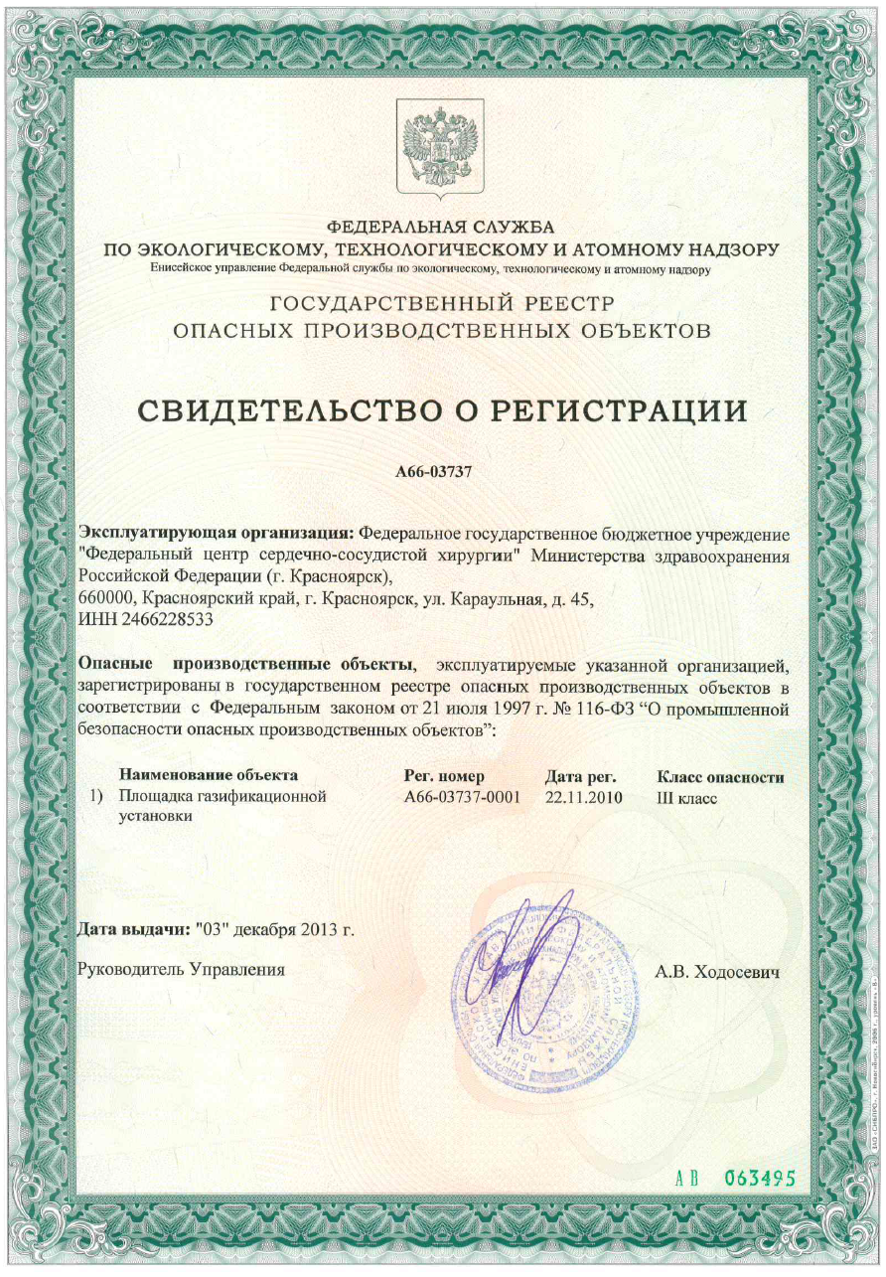

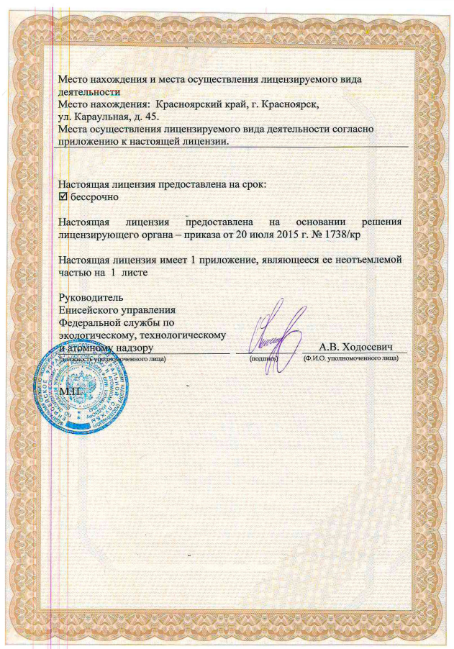
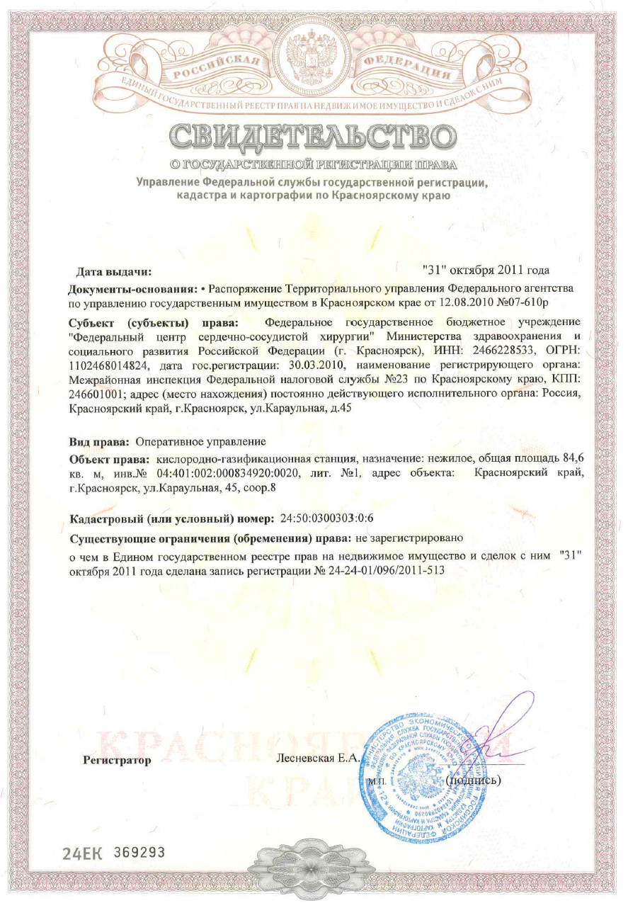
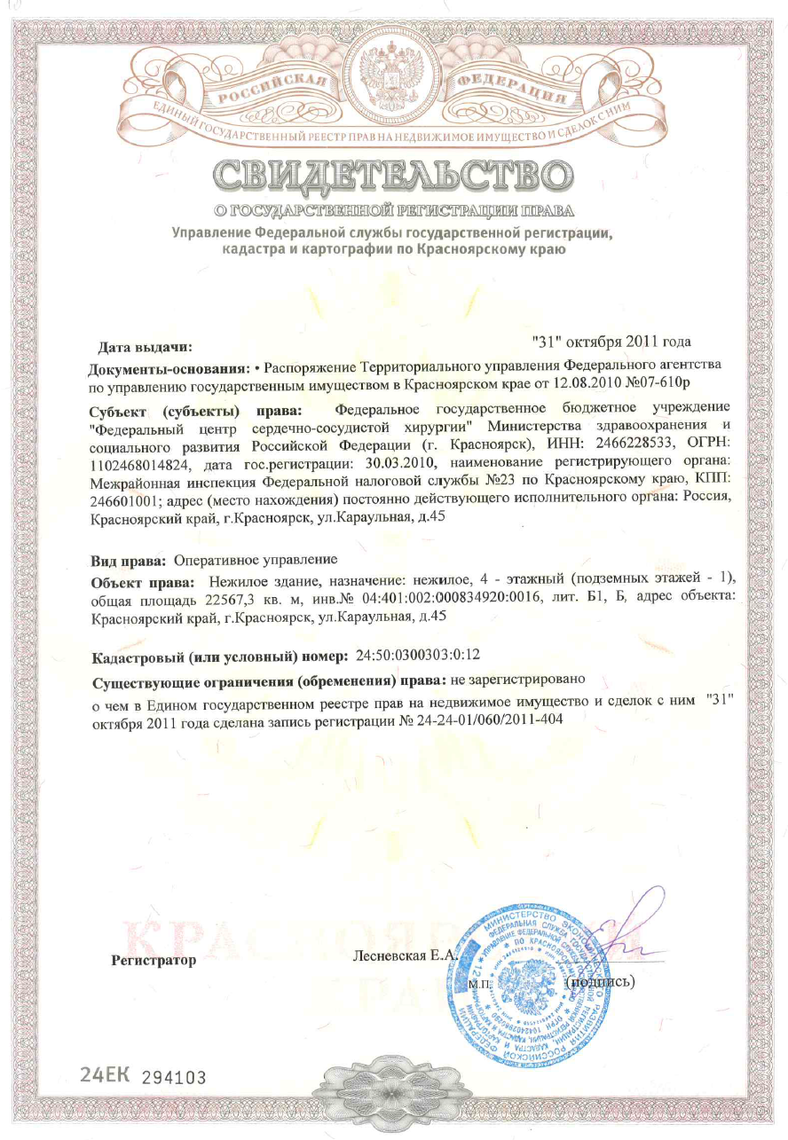

Приложение №4 к Договору на оказание услуг по страхованию гражданской ответственности владельца опасного объекта за причинение вреда в результате аварии на опасном производственном объекте от «__» ________г. №____

ФОРМА
ПРИНЯТО ДЕНЕЖНОЕ ОБЯЗАТЕЛЬСТВО
на сумму |  |  |  |  |  |  | УТВЕРЖДАЮ
Руководитель заказчика  (уполномоченное лицо) |  |  |  |  |  |  | Руководитель  (уполномоченное лицо)
Главный врач |  |  |  |  | Сакович А.В. |  | Главный врач |  |  |  | В. А. Сакович
(должность) |  |  | (подпись) |  | (расшифровка подписи) |  | (должность) |  | (подпись) |  | (расшифровка подписи)

"______"________________________20______г. |  |  |  |  |  |  | "______"________________________20______г.

АКТ №
приемки товаров, работ, услуг

 |  |  |  |  |  |  |  |  |  | КОДЫ
 |  |  |  |  |  |  |  | Форма по ОКУД |  | 0510452
 |  | от | " " 2025 г. |  |  |  |  | Дата |  | 25.02.2025
Учреждение (получатель) | федеральное государственное бюджетное учреждение "Федеральный центр сердечно-сосудистой хирургии" Министерства здравоохранения Российской Федерации (г. Красноярск) |  |  |  |  |  |  | по Сводному  реестру |  | У0720
Обособленное подразделение |  |  |  |  |  |  |  | по Сводному  реестру
Структурное подразделение | Хозяйственный отдел
Главный администратор бюджетных средств (Учредитель) | Министерство здравоохранения Российской Федерации |  |  |  |  |  |  | Глава по БК |  | 056
Наименование бюджета | Федеральный бюджет |  |  |  |  |  |  | по ОКТМО |  | 00000001
Валюта (наименование) | RUB |  |  |  |  |  |  | по ОКЕИ |  | 643
Адрес грузополучателя | 660020, Красноярский край, Красноярск г, Караульная ул, дом № 45
Платежно-расчетный документ |  |  |  |  |  |  |  | Номер
 |  |  |  |  |  |  |  | Дата
Заказчик | УФК по Красноярскому краю (ФГБУ "ФЦССХ" Минздрава России (г.Красноярск)) |  |  |  |  |  |  | ОГРН
 |  |  |  |  |  | ИНН | 2466228533 | КПП |  | 246601001
 |  |  |  |  |  |  |  | Лицевой счет
 |  |  |  |  |  |  |  | Раздел на лицевом счете
Адрес заказчика
Место поставки товара, выполнения работы, оказания услуги
Документ-основание о создании приемочной комиссии |  |  |  |  |  |  |  | Номер
 |  |  |  |  |  |  |  | Дата
Основание приемки товаров, работ, услуг | Контракт |  |  |  |  |  |  | Номер
 |  |  |  |  |  |  |  | Дата
 |  |  |  | (идентификатор государственного контракта, договора)
Документ об отгрузке |  |  |  |  |  |  |  | Номер
 |  |  |  |  |  |  |  | Дата

1. Сведения о поставщике (подрядчике), грузоотправителе, страхователе
Код строки | Наименование реквизитов юридического лица, физического лица, в том числе индивидуального предпринимателя | Сведения о поставщике (подрядчике) | Сведения о грузоотправителе | Сведения о страхователе
1 | 2 | 3 | 4 | 5
1 | Полное наименование юридического лица, фамилия, имя, отчество (при наличии) физического лица, в том числе индивидуального предпринимателя
2 | Сокращенное наименование юридического лица (при наличии)
3 | Адрес юридического лица в пределах места нахождения юридического лица, адрес регистрации по месту жительства (месту пребывания) физического лица, в том числе индивидуального предпринимателя
4 | ОГРН (ОГРНИП) юридического лица, индивидуального предпринимателя
5 | ИНН юридического лица, физического лица, индивидуального предпринимателя
6 | КПП юридического лица
7 | Лицевой счет юридического лица, физического лица, индивидуального предпринимателя (при наличии)
8 | Раздел на лицевом счете юридического лица, физического лица, индивидуального предпринимателя (при наличии)

2. Сведения о транспортировке и приемке груза |  |  |  |  |  |  |  |  |  |  |  |  | Форма 0510452 с. 2
Код  строки | Информация о транспортировке груза |  |  |  |  |  |  |  |  |  | Время приемки (час. мин.) |  | Место составления Акта приемки товаров, работ, услуг (ф. 0510452)
Код  строки | отправка груза со станции  (пристани, порта) |  | прибытие на место назначения  (станция, пристань) |  | выдача груза транспортной организацией |  | вскрытие вагона (других транспортных средств) |  | доставка на склад получателя
Код  строки | дата | время | дата | время | дата | время | дата | время | дата | время | начало | окончание
1 | 2 | 3 | 4 | 5 | 6 | 7 | 8 | 9 | 10 | 11 | 12 | 13 | 14

3. Сведения о целостности пломб, упаковки, количестве мест и массе груза
Код  строки | Целостность опломбирования | Вид упаковки  или тары | Состояние  упаковки или тары  при приемке | Единица измерения |  | Способ измерения (взвешивание, счет мест, обмер и т.п.) | Количество мест груза | Масса груза, т |  | Товары, содержащиеся в упаковке (таре),  по маркировке | Условия хранения товара  на складе получателя
 |  |  |  | наименование | код по ОКЕИ | Способ измерения (взвешивание, счет мест, обмер и т.п.) | Количество мест груза | в пункте отправления | в пункте прибытия | Товары, содержащиеся в упаковке (таре),  по маркировке | Условия хранения товара  на складе получателя
1 | 2 | 3 | 4 | 5 | 6 | 7 | 8 | 9 | 10 | 11 | 12

Представитель поставщика | Представитель поставщика, подрядчика
(подрядчика) | (должность) |  | (подпись) |  | (расшифровка подписи)
"______"________________________20______г.
Товары, работы, услуги приняты | Ответственный исполнитель по контракту
 | (должность) |  | (подпись) |  | (расшифровка подписи)
"______"________________________20______г.

4. Сведения о приемке товаров, работ, услуг
По документам поставщика (подрядчика) |  |  |  |  |  |  |  |  |  |  |  |  |  |  | Фактически принято |  | Отклоне-  ние по количеству (объему)
Код  строки | Код товара/  работ, услуг | Наименование товара  (описание выполненных работ, оказанных услуг) | Страна происхождения товара |  | Единица измерения |  | количество (объем) | цена  (тариф)  за единицу измерения | стоимость товаров  (работ, услуг),  без НДС | ставка НДС | сумма НДС, предъявляемая покупателю | стоимость товаров (работ, услуг), с НДС | регистрационный номер декларации  на товары/  регистрационный номер партии товара, подлежащего прослеживаемости | номер сертификата соответствия товара | всего | в том числе количество (объем) фактически принятого товара, работы, услуги, не соответству-  ющие качеству | Отклоне-  ние по количеству (объему)
Код  строки | Код товара/  работ, услуг |  | цифровой код | краткое  наиме-  нование | код по ОКЕИ | условное обозначение  (националь-  ное)
1 | 2 | 3 | 4 | 5 | 6 | 7 | 8 | 9 | 10 | 11 | 12 | 13 | 14 | 15 | 16 | 17 | 18
1 |  |  |  |  |  |  |  |  |  |  |  |  | -
 |  |  |  |  |  |  |  |  |  |  | Итого

5. Сведения о количественном и качественном расхождении при приемке товаров, работ, услуг
Код  строки | Код товара/  работ, услуг | Наименование товара (описание выполненных работ, оказанных услуг) | Всего отклонений по количеству и качеству |  | В том числе отклонения по количеству |  |  |  | В том числе отклонения по качеству
 |  |  |  |  | недостача |  | излишки |  | брак и бой |  | несоответствие страны происхождения товара |  | регистрационный номер декларации на товары/  регистрационный номер партии товара, подлежащего прослеживаемости,  не соответствующий номеру, заявленному  в перевозочных  документах | несоответствие требованиям, функциональным и техническим характеристикам | прочее
Код  строки | Код товара/  работ, услуг |  | количество (объем) | стоимость товаров (работ, услуг), с НДС | количество | стоимость товаров, с НДС | количество | стоимость товаров, с НДС | количество (объем) | стоимость товаров (работ, услуг), с НДС | цифровой код | краткое наиме-  нование |  |  | прочее
1 | 2 | 3 | 4 | 5 | 6 | 7 | 8 | 9 | 10 | 11 | 12 | 13 | 14 | 15 | 16
 |  |  | Итого |  | Итого |  | Итого |  | Итого

6. Сведения о строительно-монтажных работах <*> |  |  |  |  |  |  |  |  |  |  |  |  |  |  |  | Форма 0510452 с. 3
6.1. Строительно-монтажные работы

 |  |  |  |  |  |  | Отчетный период
 |  |  |  |  |  |  | с | по
Стройка
Объект |  |  |  |  |  |  | Уникальный код объекта капитального строительства
Номер |  | Наименование строительно-монтажных работ | Номер расценки | Единица измерения |  | Выполнение работ
по порядку | позиции по смете | Наименование строительно-монтажных работ | Номер расценки | код по ОКЕИ | условное обозначение (национальное) | количество | цена за единицу | стоимость
1 | 2 | 3 | 4 | 5 | 6 | 7 | 8 | 9
 |  |  |  |  | Итого |  | Х

6.2. Стоимость выполненных строительно-монтажных работ и затрат

Номер по порядку | Наименование видов выполненных работ, оборудования, затрат | Код | Стоимость выполненных работ и затрат
Номер по порядку | Наименование видов выполненных работ, оборудования, затрат | Код | с начала проведения работ | с начала года | в том числе за отчетный период
1 | 2 | 3 | 4 | 5 | 6
 |  | Итого
 |  | Сумма НДС
 | Всего с учетом НДС

<*> В случае проведения строительно-монтажных работ.

Председатель комиссии
 | (должность) |  | (подпись) |  | (расшифровка подписи)
Члены комиссии:
 | (должность) |  | (подпись) |  | (расшифровка подписи)
 | (должность) |  | (подпись) |  | (расшифровка подписи)
 | (должность) |  | (подпись) |  | (расшифровка подписи)
Ответственный исполнитель | Ответственный исполнитель по контракту
 | (должность) |  | (подпись) |  | (расшифровка подписи) |  | (номер контактного телефона) |  | (адрес электронной почты) (при наличии)
Представитель поставщика (исполнителя) | Представитель поставщика, подрядчика
в случае участия в приемке | (должность) |  | (подпись) |  | (расшифровка подписи)
"______"________________________20______г.
Товары, работы, услуги приняты | Ответственный исполнитель по контракту
 | (должность) |  | (подпись) |  | (расшифровка подписи)
"______"________________________20______г.
Представитель заказчика
 | (должность) |  | (подпись) |  | (расшифровка подписи)
"______"________________________20______г.
Представитель организации, осуществляющей
строительный контроль (технический надзор) | (должность) |  | (подпись) |  | (расшифровка подписи)
"______"________________________20______г.

